韶关市武江区财政局文件

韶武财教[2020]6号
转发《关于下达2019-2020年建档立卡学生免学费和生活费市级补助资金的通知》
的通知

区教育局：
现将《关于下达2019-2020年建档立卡学生免学费和生活费市级补助资金的通知 》（韶财科教〔2020〕5号）转发给你们，请按照文件要求，认真执行。在执行过程中如有问题，请与教科文股联系。
联系人：吴斌 联系电话：8772683

附件：关于下达2019-2020年建档立卡学生免学费和生活费市级补助资金的通知

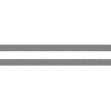韶关市武江区财政局

2020年3月10日

